**备战2025年高考化学【三轮·题型突破】复习讲义**

**题型突破17 化学工艺流程综合题**

|  |  |
| --- | --- |
| **讲义包含两部分：** | **核心考点简要回顾** |
| **各地最新模拟演练**  **选择题 0 题；非选择题 15 题；** |



**一、化工流程中条件控制的思考角度**

**1．常考的化工术语**

|  |  |
| --- | --- |
| 关键词 | 思考角度 |
| **研磨、雾化** | 将块状或颗粒状的物质磨成粉末或将液体雾化，增大反应物接触面积，以加快反应速率或使反应更充分 |
| **灼烧(煅烧)** | 使固体在高温下分解或改变结构、使杂质高温氧化、分解等。如煅烧石灰石、高岭土、硫铁矿 |
| **浸取** | 向固体中加入适当溶剂或溶液，使其中可溶性的物质溶解，包括水浸取、酸溶、碱溶、醇溶等 |
| **浸出率** | 固体溶解后，离子在溶液中的含量的多少 |
| **酸浸** | 在酸性溶液中使可溶性金属离子进入溶液，不溶物通过过滤除去的过程 |
| **水浸** | 与水接触反应或溶解 |
| **过滤** | 固体与液体的分离 |
| **滴定** | 定量测定，可用于某种未知浓度物质的物质的量浓度的测定 |
| **蒸发结晶** | 蒸发溶剂，使溶液由不饱和变为饱和，继续蒸发，过剩的溶质就会呈晶体析出 |
| **蒸发浓缩** | 蒸发除去部分溶剂，提高溶液的浓度 |
| **水洗** | 用水洗去可溶性杂质，类似的还有酸洗、醇洗等 |
| **酸作用** | 溶解、去氧化物(膜)、抑制某些金属离子的水解、除去杂质离子等 |
| **碱作用** | 去油污，去铝片氧化膜，溶解铝、二氧化硅，调节pH、促进水解(沉淀) |

**2．原料预处理的六种常用方法**

|  |  |
| --- | --- |
| 方法 | 目的 |
| **研磨、雾化** | 减小固体的颗粒度或将液体雾化，增大反应物的接触面积，加快反应速率或使反应更加充分 |
| **水浸** | 与水接触反应或溶解 |
| **酸浸** | 与酸接触反应或溶解，使可溶性离子进入溶液，不溶物通过过滤除去 |
| **碱浸** | 除去油污，溶解酸性氧化物、铝及其氧化物 |
| **灼烧** | 除去可燃性杂质或使原料初步转化，如从海带中提取碘时的灼烧就是为了除去可燃性杂质 |
| **煅烧** | 改变结构，使一些物质能溶解，并使一些杂质在高温下氧化、分解，如煅烧高岭土 |

**3．常见的操作及目的**

|  |  |
| --- | --- |
| 常见的操作 | 目的 |
| 加氧化剂 | 氧化某物质，生成目标产物或除去某些离子 |
| 判断能否加其他物质 | 要考虑是否引入杂质(或影响产物的纯度)等 |
| 分离、提纯 | 利用过滤、蒸发、萃取、分液、蒸馏、重结晶等常规操作从溶液中得到晶体 |
| 提高原子利用率 | 绿色化学(减少对环境的污染、物质的循环利用、废物处理、原子利用率、能量的充分利用) |
| 在空气中或其他气体中进行的反应或操作 | 要考虑O2、H2O、CO2或其他气体是否参与反应；或能否达到隔绝空气、防氧化、防变质、防分解、防水解、防潮解等目的 |

**二、工艺流程中的分离、提纯、除杂方法及答题要领**

**1．物质分离的6种常用方法**

|  |  |
| --- | --- |
| 看目的 | 选方法 |
| 分离难溶物质和易溶物，根据特殊需要采用趁热过滤或者抽滤等方法 | 过滤(热滤或抽滤) |
| 利用溶质在互不相溶的溶剂里的溶解度不同提纯分离物质，如用CCl4或苯萃取溴水中的溴 | 萃取和分液 |
| 提纯溶解度随温度变化不大的溶质，如NaCl | 蒸发结晶 |
| 提纯溶解度随温度变化较大的溶质，易水解的溶质或结晶水合物。如KNO3、FeCl3、CuCl2、CuSO4·5H2O、FeSO4·7H2O等 | 冷却结晶 |
| 分离沸点不同且互溶的液体混合物，如分离乙醇和甘油 | 蒸馏与分馏 |
| 利用气体易液化的特点分离气体，如合成氨工业采用冷却法分离氨气与N2、H2 | 冷却法 |

**2．“操作或措施”**

|  |  |
| --- | --- |
| 操作或措施 | 答题模板 |
| 从溶液中得到晶体的操作 | 蒸发浓缩→冷却结晶→过滤→洗涤(包括水洗、冰水洗、热水洗、乙醇洗等)→干燥 |
| 蒸发结晶的操作 | 将溶液转移到蒸发皿中加热，并用玻璃棒不断搅拌，待有大量晶体出现时停止加热，利用余热蒸干剩余水分 |
| 证明沉淀完全的操作 | 静置，取上层清液，加入××试剂(沉淀剂)，若没有沉淀生成，说明沉淀完全 |
| 洗涤沉淀的操作 | 沿玻璃棒向漏斗(过滤器)中的沉淀上加蒸馏水至没过沉淀，静置使水自然流干，重复操作数次 |

**3．“目的或原因”**

|  |  |
| --- | --- |
| 目的或原因 | 答题模板 |
| 沉淀水洗的目的 | 除去××(可溶于水)杂质 |
| 沉淀用乙醇洗涤的目的 | a.减小固体的溶解度；b.除去固体表面吸附的杂质；c.乙醇挥发带走水分，使固体快速干燥 |
| 冷凝回流的作用及目的 | 防止××蒸气逸出脱离反应体系，提高××物质的转化率 |
| 控制溶液pH的目的 | 防止××离子水解；防止××离子沉淀；确保××离子沉淀完全；防止××溶解等；促进/抑制××气体吸收/逸出 |
| 加过量A试剂的原因 | 使B物质反应完全(或提高B物质的转化率)等 |
| 温度不高于××℃的原因 | 温度过高××物质分解(如H2O2、NH3·H2O、浓硝酸、NH4HCO3等)或××物质挥发(如浓硝酸、浓盐酸)或××物质氧化(如Na2SO3等)或促进××物质水解(如AlCl3、FeCl3等) |
| 减压蒸馏(减压蒸发)的原因 | 减小压强，使液体沸点降低，防止××物质受热分解(如H2O2、浓硝酸、NH4HCO3等) |
| 蒸发、反应时的气体氛围 | 抑制××离子的水解(如加热蒸发AlCl3溶液时需在HCl气流中进行；加热MgCl2·6H2O 得MgCl2时需在HCl气流中进行等) |
| 配制某溶液前先煮沸水的原因 | 除去溶解在水中的氧气，防止××物质被氧化 |
| 反应容器中和大气相通的玻璃管的作用 | 指示容器中压强大小，避免反应容器中压强过大 |

**三、工艺流程中的方程式书写**

**（1）明确一些特殊物质中元素的化合价**

|  |  |
| --- | --- |
| CuFeS2：Cu为＋2，Fe为＋2，S为－2；  K2FeO4：Fe为＋6；  FePO4：Fe为＋3；  LiFePO4：Fe为＋2；  Li2NH、LiNH2、AlN：N为－3；  N2H4：N为－2；  Na2S2O3：S为＋2；  S2O：S为＋6；  VO：V为＋5； | C2O：C为＋3；  HCN：C为＋2；N为－3；  CuH：Cu为＋1，H为－1；  BH：B为＋3、H为－1；  FeO：Fe为＋(8－*n*)；  Si3N4：Si为＋4，N为－3；  MnO(OH)：Mn为＋3；  CrO：Cr为＋6； |

**（2）氧化还原反应方程式的书写**

①常见氧化剂及其还原产物

|  |  |  |  |  |  |
| --- | --- | --- | --- | --- | --- |
| 氧化剂 | Cl2(X2) | O2 | Fe3＋ | 酸性KMnO4 | MnO2 |
| 还原产物 | Cl－(X－) | H2O/O2－/ OH－ | Fe2＋ | Mn2＋ | Mn2＋ |
|  | | | | | |
| 氧化剂 | ClO | 浓H2SO4 | HNO3 | H2O2(H＋) | PbO2 |
| 还原产物 | Cl－ | SO2 | NO2(浓)、NO(稀) | H2O | Pb2＋ |
|  | | | | | |
| 氧化剂 | 酸性K2Cr2O7 | HClO | FeO(H＋) | NaBiO3 | — |
| 还原产物 | Cr3＋ | Cl－ | Fe3＋ | Bi3＋ | — |

②常见还原剂及其氧化产物

|  |  |  |  |  |
| --- | --- | --- | --- | --- |
| 还原剂 | 金属单质 | Fe2＋ | H2S/S2－ | SO2/SO |
| 氧化产物 | 金属离子 | Fe3＋ | S、SO2 | SO3、SO |
|  | | | | |
| 还原剂 | HI/I－ | NH3 | N2H4 | CO |
| 氧化产物 | I2 | N2、NO | N2 | CO2 |

**（3）把握陌生氧化还原反应方程式的书写步骤**

①首先根据题给材料中的信息确定氧化剂(或还原剂)与还原产物(或氧化产物)，结合已学知识根据加入的还原剂(或氧化剂)判断氧化产物(或还原产物)。

②根据得失电子守恒配平氧化还原反应。

③根据电荷守恒和反应物的酸碱性，在方程式左边或右边补充H＋、OH－或H2O等。

④根据质量守恒配平反应方程式。

**四、工艺流程中条件的控制及作用**

**1．温度、浓度、压强的控制**

|  |  |  |
| --- | --- | --- |
| **术语** | | **作用** |
| 温度的控制 | 升温 | ①加快反应速率或溶解速率；  ②促进平衡向吸热方向移动；  ③除杂，除去热不稳定的杂质，如NaHCO3 、Ca(HCO3)2、KMnO4、I2、NH4Cl等物质。  ④使沸点相对较低的原料气化 |
| 降温 | ①防止某物质在高温时会溶解(或分解) ；  ②使化学平衡向着题目要求的方向移动(放热方向)；  ③使某个沸点较高的产物液化，使其与其他物质分离；  ④降低晶体的溶解度，减少损失. |
| 控温(用水浴或油浴控温) | ①防止某种物质温度过高时会分解或挥发；  ②为了使某物质达到沸点挥发出来；  ③使催化剂的活性学科网(www.zxxk.com)--教育资源门户，提供试卷、教案、课件、论文、素材及各类教学资源下载，还有大量而丰富的教学相关资讯！ 9JWZZtEnkGzNAx1ODbqMbQ==达到最好；  ④防止副反应的发生；  ⑤降温或减压可以减少能源成本，降低对设备的要求，达到绿色化学的要求；  ⑥如果题目中出现了包括产物在内的各种物质的溶解度信息，则要根据它们的溶解度随温度升高而改变的情况，寻找合适的结晶分离方法 ( 蒸发结晶或浓缩结晶) 。 |
| 浓度、压强的控制 | 增大反应物浓度 、 加压 | ①可加快反应速率 。对气体分子数减少的反应，加压使平衡向生成物方向移动。但压强太大，动力消耗更多，设备要求更高，成本增加，故必须综合考虑；  ②加压一般是提高气体反应物浓度措施 ，在气体和固体、液体反应的体系中并不适宜；  ③生产中常使廉价易得的原料适当过量，以提高另一原料的利用率。 |
| 减压学科网(www.zxxk.com)--教育资源门户，提供试卷、教案、课件、论文、素材及各类教学资源下载，还有大量而丰富的教学相关资讯！ 9JWZZtEnkGzNAx1ODbqMbQ==蒸馏 | 减小压强，降低液体的沸点，防止(如浓HNO3、NH3.H2O、H2O2、NH4HCO3等)物质分解； |

**2．pH的控制**

|  |  |
| --- | --- |
| 术语 | 功能 |
| 控制溶液的PH | (1)目的：调节pH值实质上是利用沉淀溶解平衡把某些离子转化成沉淀。  (2)原则：不管是调高学科网(www.zxxk.com)--教育资源门户，提供试卷、教案、课件、论文、素材及各类教学资源下载，还有大量而丰富的教学相关资讯！ 9JWZZtEnkGzNAx1ODbqMbQ==还是调低，原则都是加过量的除杂剂而不引进新的杂质，这里分两种情况  ①如果要得到滤液，可加固体沉淀剂消耗H＋或OH—，如除去含Cu2+溶液中混有的Fe3+，可通过加入CuO、Cu(OH)2、Cu(OH)2CO3等；  ②要得到滤渣，则需加入碱性溶液，如氨水或氢氧化钠溶液。调低PH值的原则与调高PH的原则相同。  (3)题目呈现方式：题中通常会以表格数据形式，或“已知信息”给出需求的“适宜PH范围”的信息；  (4)解题步骤：  ①判断溶液呈酸(或碱)性；  ②判断调高还是调低；  ③选择合适的调节剂。 |

**3．体系环境氛围及其它条件的控制**

|  |  |
| --- | --- |
| 术语 | 功能 |
| 酸性、碱性或某种环境氛围 | (1)蒸发或结晶时，加入相应的酸或碱，以抑制某些盐的水解；  (2)需要在酸性气流中干燥FeCl3、AlCl3 、MgCl2等含水晶体，以防止水解。如从海水中提取镁，从MgCl2的溶液里结晶析出的是氯化镁结晶水合物，电解熔化氯化镁才能制得金属镁，要去除氯化镁晶体中的结晶水"需要在氯化氢气流中加热，否则煅烧所得的最后固体不是MgCl2，而是熔点更高的MgO， 具有相似情况的还有FeCl3 、AlCl3等；  (3)营造还原性氛围：加热煮沸酸液后再冷却，其目的是排除酸溶液中的氧气，如用废铁制备绿矾晶体，需要把硫酸加热煮沸后再加入，同时还不能加入过量，防止Fe2+被氧化；  (4)营造氧化性氛围：加入氧化剂进行氧化，如加入绿色氧化剂 H2O2 将 Fe2+ 氧化转化为Fe3+ 。 |

**五、工艺流程中的物质确定及方程式书写方法**

**1．循环物质的确定**

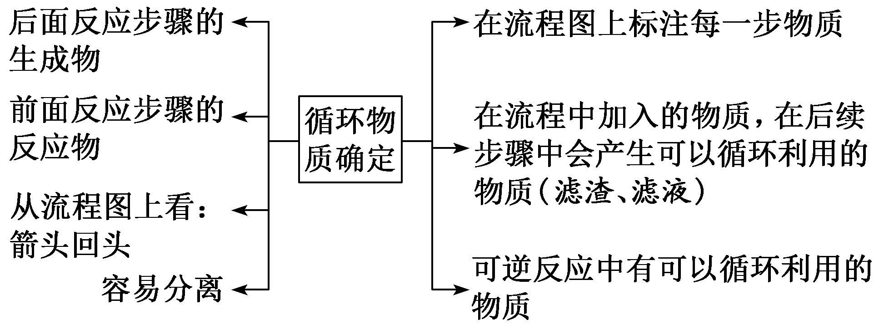

**2．副产品的判断**

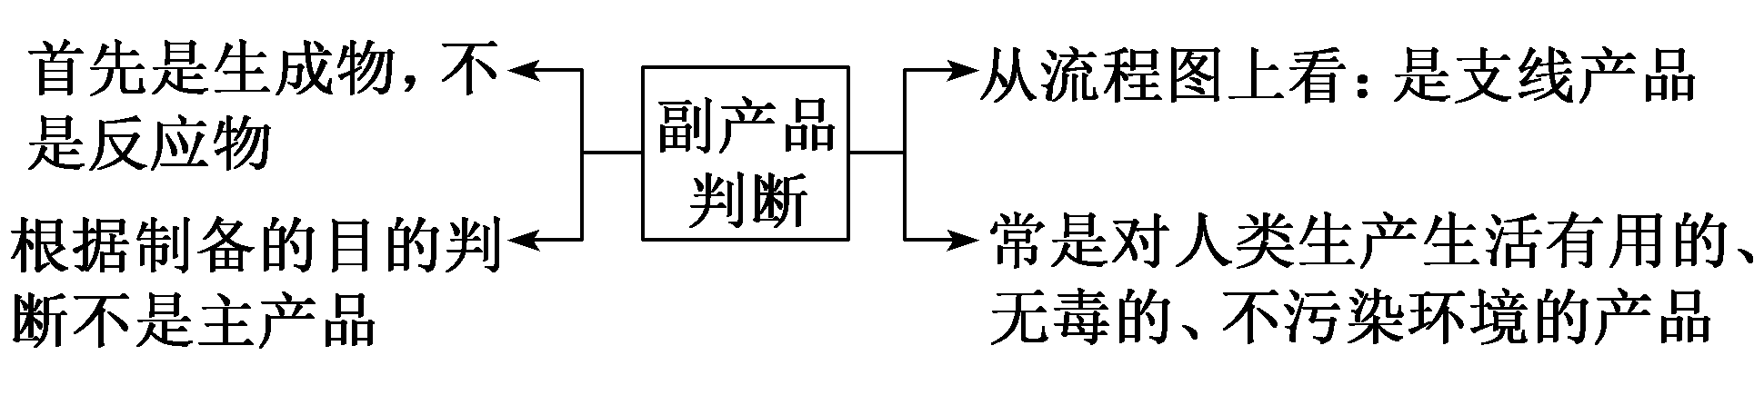

**六、化工流程中的有关计算**

**1．熟记常用计算公式**

|  |
| --- |
| (1)物质的质量分数(或纯度)＝×100%。  (2)反应物的转化率＝×100%。  (3)生成物的产率＝×100%。其中理论产量是根据方程式计算出的数值。 |

**2．利用“碘量法”进行物质含量测定**

(1)直接碘量法：直接碘量法是用碘滴定液直接滴定还原性物质的方法。在滴定过程中，I2被还原为I－。

|  |  |
| --- | --- |
| 指示剂 | 淀粉：淀粉遇碘显蓝色，反应极为灵敏。化学计量点稍后，溶液中有过量的碘，碘与淀粉结合显蓝色而指示终点到达。碘自身的颜色指示终点，化学计量点后，溶液中稍过量的碘显黄色而指示终点。 |
| 适用对象 | I2 是较弱的氧化剂，强还原性的S2－、S2O、SO、As2O3、Vc等都可直接滴定。 |

(2)间接碘量法

|  |  |
| --- | --- |
| 分类 | ①剩余碘量法：剩余碘量法是在供试品(还原性物质)溶液中先加入定量、过量的碘滴定液，待I2与测定组分反应完全后，然后用硫代硫酸钠滴定液滴定剩余的碘，以求出待测组分含量的方法。滴定反应为：  I2(定量过量)＋还原性物质→2I－＋I2(剩余)  I2(剩余)＋2S2O32-→S4O62-＋2I－  ②置换碘量法：置换碘量法是先在供试品(氧化性物质)溶液中加入碘化钾，供试品将碘化钾氧化析出定量的碘，碘再用硫代硫酸钠滴定液滴定，从而可求出待测组分含量。滴定反应为：  氧化性物质＋2I－→I2  I2＋2S2O32-→S4O62-＋2I－。 |
| 指示剂 | 淀粉，淀粉指示剂应在近终点时加入，因为当溶液中有大量碘存在时，碘易吸附在淀粉表面，影响终点的正确判断。 |
| 适用对象 | I－是中等强度的还原剂。主要用来测氧化态物质：CrO42-、Cr2O72-、H2O2、 KMnO4、IO3-、Cu2＋、NO3-、NO2-等。 |

**3．*K*sp相关计算**

|  |  |
| --- | --- |
| 考查角度 | 思路分析 |
| 判断沉淀的生成或沉淀是否完全 | ①根据离子浓度数据求得*Q*，若*Q*>*K*sp，则有沉淀生成；  ②利用*K*sp的数值计算某一离子浓度，若该离子浓度小于10－5 mol·L－1，则该离子沉淀完全 |
|
| 常温下，计算氢氧化物沉淀开始和沉淀完全时的pH | ①根据氢氧化物的*K*sp以及开始沉淀时金属阳离子的初始浓度，计算溶液中*c*(OH－)，再求得溶液的pH；  ②金属阳离子沉淀完全时的离子浓度为10－5 mol·L－1，根据*K*sp可计算金属阳离子沉淀完全时溶液中的*c*(OH－)，进而求得pH |
| 计算沉淀转化反应的平衡常数，并判断沉淀转化的程度 | 根据沉淀的转化反应和*K*sp，计算该反应的平衡常数，*K*的值越大，转化反应越易进行，转化程度越大 |
| 沉淀先后的计算与判断 | ①沉淀类型相同，则*K*sp小的化合物先沉淀； |
| ②沉淀类型不同，则需要根据*K*sp计算出沉淀时所需离子浓度，所需离子浓度小的先沉淀 |



1．（2025·辽宁·一模）神行超充电池使用作为电极材料，可以实现充电十分钟，续航600公里。一种利用硫铁矿(主要成分为，含少量、和)制备电极材料的工艺流程如图所示：

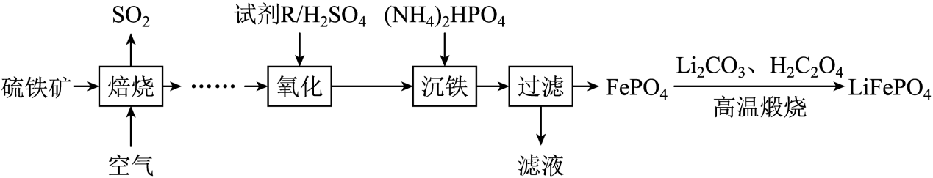

已知：

I.不溶于水和碱，能溶于强酸。

II.几种金属离子开始沉淀和完全沉淀的如下表所示。

|  |  |  |  |
| --- | --- | --- | --- |
| 金属氢氧化物 |  |  |  |
| 开始沉淀的 | 3.4 | 1.9 | 7.0 |
| 完全沉淀的 | 4.7 | 3.2 | 9.0 |

回答下列问题：

(1)元素在元素周期表中的位置为 。

(2)“焙烧”前将硫铁矿粉碎的目的是 。

(3)“焙烧”到“氧化”要经历四步，请从下列步骤中选择正确的步骤并合理排序 (填标号)。

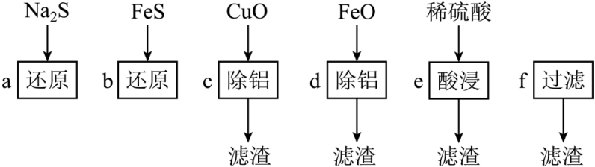

(4)“氧化”时，试剂最适宜选用 。

(5)“高温煅烧”条件下，由制备的化学方程式为 。

(6)产品纯度的测定。分别取产品三次，用稀硫酸溶解，滴加二苯胺磺酸钠作指示剂，用标准溶液滴定至终点，平均消耗溶液，则产品的纯度为 (保留3位有效数字)。考虑到测定过程中空气的影响，产物中的含量应比测量值 (填“偏高”“偏低”或“无影响”)。

(7)磷酸亚铁锂电池的总反应式为，其工作原理如图所示。放电时极的电极反应式为 。

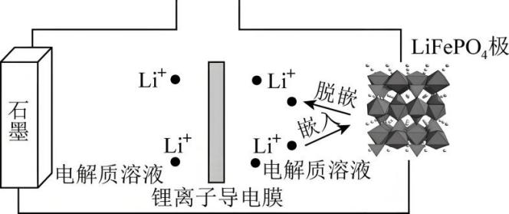

【答案】

(1)第四周期Ⅷ族

(2)增大矿粉与空气的接触面积，加快焙烧速率

(3)ebfd

(4)H2O2

(5)

(6)75.8% 偏低

(7)

【分析】硫铁矿通入空气焙烧后加入稀硫酸酸浸，除去不反应的二氧化硅等物质，过滤后所得滤液中加入FeS进行还原，将铁离子转化为亚铁离子同时生成硫单质，过滤除去滤渣，滤液中再加入氧化亚铁调节溶液pH除去铝，过滤滤液进行氧化操作将二价铁转化为三价铁，加入磷酸氢二铵生成沉淀，和碳酸锂、草酸反应生成，据此分析解答；

（1）元素的原子序数为26，元素周期表中的位置为第四周期Ⅷ族；

（2）“焙烧”前将硫铁矿粉碎，可增大矿粉与空气的接触面积，加快焙烧速率；

（3）由表格可知，三价铁离子和铝离子的沉淀范围有重叠，从焙烧到氧化要经历一系列步骤，此步骤需要除去铝杂质且需要将三价铁转化为二价铁，防止沉铝过程中导致铁损失，故应该焙烧后首先加入稀硫酸溶解金属氧化物后除去不反应的二氧化硅等物质，滤液加入FeS进行还原，将铁离子转化为亚铁离子同时生成硫单质，过滤除去滤渣，滤液再加入氧化亚铁调节溶液pH除去铝，过滤滤液进行氧化操作，故正确的步骤并合理排序为：ebfd；

（4）“试剂R”是一种氧化剂，需要将二价铁转化为三价铁且不引入新杂质，最好选择H2O2；

（5）“高温煅烧”条件下，由和碳酸锂、草酸反应生成，化学方程式为；

（6）具有强氧化性会把亚铁离子氧化为铁离子，根据电子守恒、质量守恒配平可得：，则产品的纯度为；产品在空气中放置时间过长，部分二价铁被氧化转化为三价铁，导致标准液用量减小，测定结果偏低；

（7）根据总反应式，放电时极为正极，发生还原反应，电极反应式为。

2．（2025·河南信阳·一模）铈的氧化物在半导体材料、汽车尾气净化器等方面有广泛应用。以氟碳酸铈(主要成分)为原料制备的工艺流程如下：

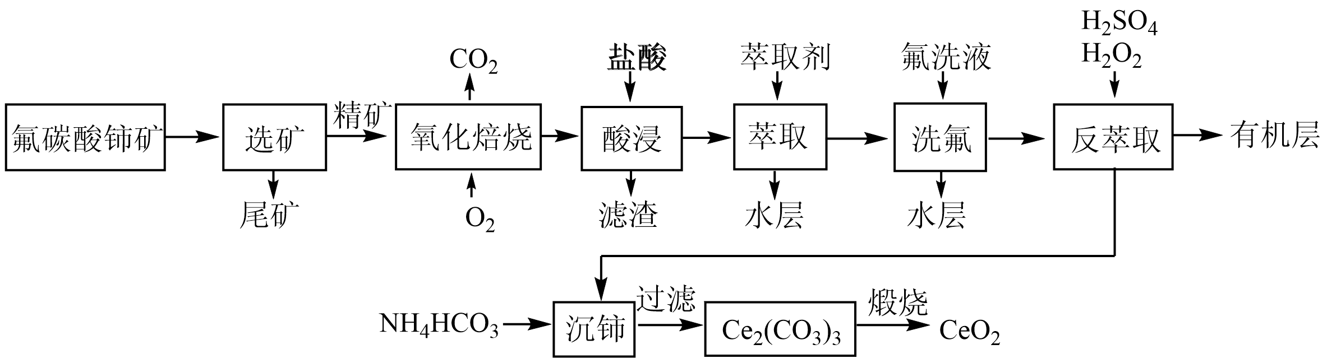

已知：

①具有较强的氧化性，难溶于一般的酸或碱。

②能与结合成稳定的，这有利于酸浸步骤，不利于后续的沉淀步骤。

③溶液中铈的常见离子有，其中能被萃取剂TBP萃取，而不能被萃取。请回答下列问题：

(1)氟碳酸铈矿浮选过程中采用不同捕收剂BHA和SHA(浓度均为)时，pH对氟碳酸铈矿浮选捕收率的影响如图所示。浮选时应选择的最佳捕收剂是 (填“BHA”或“SHA”)，其对应的最佳pH值为 。

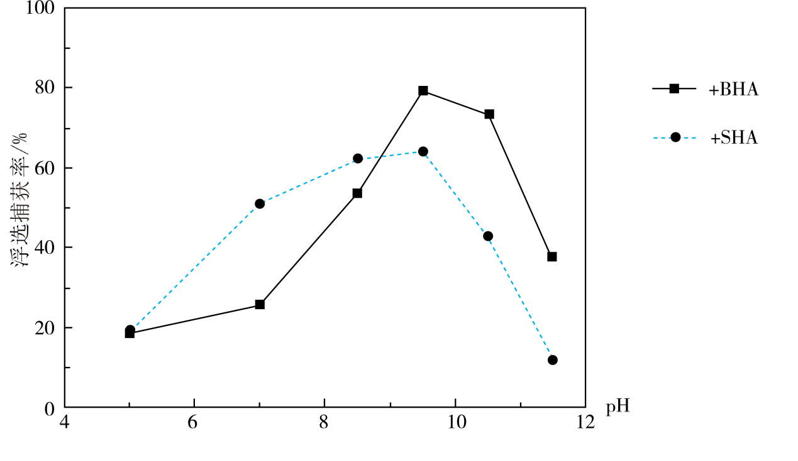

(2)“氧化焙烧”的目的是 。

(3)“氧化焙烧”后的固体产物中含和的物质的量之比为，“酸浸”时和溶解，原因是 (用离子方程式表示)；有报告认为“酸浸”过程使用盐酸弊端很大，原因是 (用化学方程式表示)。

(4)用TBP(有机萃取剂)“萃取”时存在反应，由题目信息，氟洗液中可加入的物质为 ；加入氟洗液的目的是 。

(5)“反萃取”操作过程加入的作用是 ；需要用到的主要玻璃仪器有 。

(6)“沉铈”的离子反应方程式为 。

【答案】

(1)BHA pH值为9.5(9-10之间)

(2)氧化铈元素；除去含C物质

(3) 

(4)(硫酸铝、氯化铝也可以) 使平衡往正向移动，提高萃取的效果(答案合理即可)

(5)将还原为(答案合理即可) 分液漏斗

(6)

【分析】氟碳酸铈通过氧气氧化焙烧获得CeO2和CeF4，再加入盐酸酸浸，形成CeF3+，反应为3CeO2+CeF4+12H+=4CeF3++6H2O，随后加入萃取剂TBP，形成CeTBP4+，在氟洗液中添加Al3+，促进正向进行然后进行反萃取， 发生反应2CeTBP4+ +H2O2=2Ce3+ +O2↑+2H++TBP ，形成Ce3+，加入碳酸氢铵“沉铈”得到Ce2(CO3)3，最后煅烧生成CeO2。

（1）根据pH对氟碳酸铈矿浮选捕收率的影响图示，当捕获剂为SHA时，其最大浮选回收率约为62%，当捕获剂为BHA时，其最大浮选回收率约为80%，因此最佳捕获剂应选择BHA，此时对应的最佳pH值为9.5。

（2）“氧化焙烧”的目的是将正三价Ce氧化为正四价，同时将C氧化为CO2除去；

（3）已知氧化焙烧后的固体产物中含有CeO2和CeF4物质的量之比为3 : 1，随后开始用盐酸酸浸，则CeO2和盐酸反应生成Ce4+，则Ce4+能与F-结合成CeF3+，发生反应；

有报告认为“酸浸”过程使用盐酸弊端很大，盐酸具有还原性， CeO2具有较强的氧化性，故能使得氯化氢被氧化成有毒气体氯气，会污染环境，反应的化学方程式为；

（4）能与结合成稳定的，“萃取”时存在反应，氟洗液中添加Al3+；Al3+能与F-结合成，氟离子含量减少，平衡会正向移动，提高萃取的效果；

（5）“反萃取”步骤中加入了硫酸和双氧水，最终水层中有Ce3+产生，CeTBP4+中Ce为+4价，化合价降低，说明发生了氧化还原，即双氧水做了还原剂，将CeTBP4+还原为Ce3+；萃取需要用到的玻璃仪器是分液漏斗；

（6）“沉铈”时，Ce3+与碳酸氢根离子反应得到碳酸铈沉淀和CO2气体，反应的离子反应方程式为：。

3．（2025·河北·模拟预测）铁、钴、镍统称为铁系元素，是重要的战略金属，主要用于制造合金。某铁钴镍矿主要含有、、、，还含有少量和。一种以该矿石为原料生产铁系金属化合物的工艺流程如图所示。

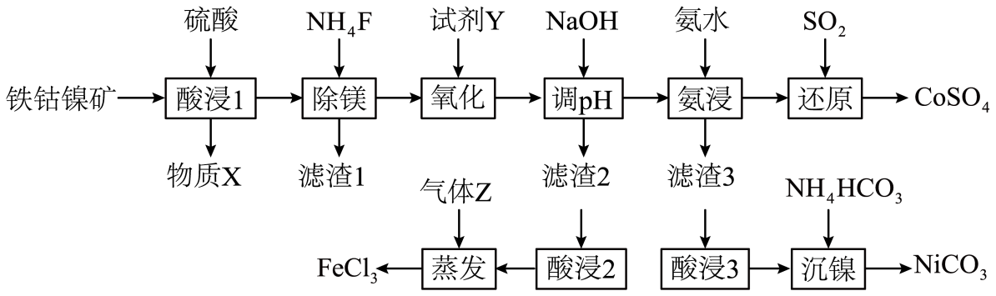

已知：ⅰ、常温下，，，。

ⅱ、相关金属离子形成氢氧化物沉淀的pH范围如下表。

|  |  |  |  |  |
| --- | --- | --- | --- | --- |
| 金属离子 |  |  |  |  |
| 开始沉淀的pH | 1.5 | 6.5 | 7 | 6.9 |
| 完全沉淀的pH | 2.8 | 9 | 10 | 8.9 |

请回答下列问题。

(1)基态Fe和的未成对电子数之比为 。

(2)为提高“酸浸1”的速率，可采取的措施为 （任写一种）。

(3)物质X为 （填化学式，下同）。从绿色环保的角度出发，试剂Y应为 。

(4)若“除镁”时，控制溶液的，且，溶液中的能否完全转化为沉淀而除去？ （填“能”或“不能”），通过计算说明做出以上判断的理由 。

(5)“调pH”时，应控制pH的范围为 。气体Z为，其作用是 。

(6)“还原”时，向溶液中通入过量，使转化成，该反应的离子方程式为 。

(7)“酸浸3”时用适量硫酸浸出，则“沉镍”时主要反应的化学方程式为 。

【答案】

(1)4：2

(2)适当增大硫酸的浓度、将铁钴镍矿粉碎、升高体系温度、搅拌（答出任意一种即可给分）

(3) 

(4)能 时，溶液中，则，可知此时溶液中，因此能完全转化为沉淀而除去

(5)2.8～6.5 抑制的水解，使产物更纯净

(6)

(7)

【分析】铁钴镍矿经过硫酸酸浸，酸浸液中有Co3+、Ni2+、Fe2+、Fe3+、Mg2+，物质X是不溶于硫酸的SiO2，加入NH4F生成MgF2沉淀除去Mg2+，加入氧化剂把Fe2+氧化为Fe3+，从绿色环保角度出发，试剂Y为H2O2，加入NaOH调pH值，滤渣2为Fe(OH)3，滤渣2酸浸使Fe(OH)3溶解，在HCl气流中结晶得到FeCl3，Z为HCl，滤液再加入氨水得到Co(OH)2沉淀，酸浸得到Co2+，再加入NH4HCO3得到NiCO3沉淀，氨浸液中通入SO2，将Co3+还原为Co2+，最后得到CoSO4。

（1）基态的外围电子排布为，具有4个未成对电子，基态的外围电子排布为，具有2个未成对电子，二者未成对电子数之比为4：2；

（2）根据外界条件对化学反应速率的影响，适当增大硫酸的浓度，将铁钴镍矿粉碎、升高体系温度、搅拌均可提高“酸浸1”的速率；

（3）铁钴镍矿石的成分中，不溶于硫酸，因此物质X为；从绿色环保的角度出发，“氧化”时使用的试剂Y应为；

（4）根据题中数据进行计算，常温下时，溶液中，则，可知此时溶液中，因此能完全转化为沉淀而除去；

（5）为保证完全沉淀，pH至少为2.8，且不混入其他氢氧化物沉淀，即为避免Co3+转化为沉淀，pH应小于6.5，故“调pH”时，应控制pH的范围为2.8~6.5；FeCl3溶液直接加热蒸干时，由于铁离子水解导致产物为氢氧化铁，故HCl的作用是抑制的水解，使产物更纯净；

（6）“还原”时，过量将转化成，该反应的离子方程式为；

（7）“酸浸3”时用适量硫酸浸出所得浸取液中含有，向其中加入，得到碳酸镍同时有二氧化碳生成，故“沉镍”的主要反应为。

4．（2025·江苏·一模）实验室利用重晶石废料(主要成分为、等)制备。

Ⅰ．制备粗。制备流程如下：

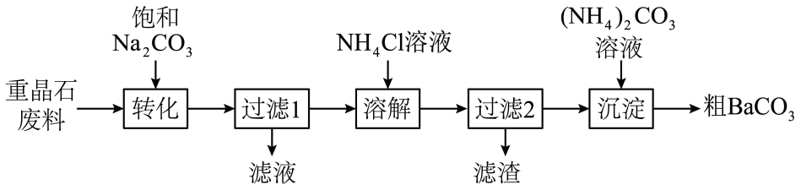

(1)转化。常温下，向重晶石废料中加入饱和碳酸钠(浓度为)溶液浸泡充分浸泡。

①已知：，。浸泡后溶液中浓度最高为 。

②常温下的溶解度大约是的5倍，浸泡重晶石废料用饱和而不用溶液的原因是 。

(2)溶解。向过滤1所得的滤渣中加入溶液，加热后溶解。溶液溶解的离子方程式为 。

Ⅱ．测定粗样品中铁元素的含量。

(3)操作过程如下：

取5.0000g的粗样品，用20%充分溶解，再加入足量硫代硫酸钠溶液充分反应，然后加蒸馏水配制成100mL溶液。准确量取20.00mL配制的溶液于锥形瓶中，调节溶液，用()溶液滴定至终点(滴定反应为)，平行滴定3次，平均消耗EDTA溶液20.00mL。

①计算粗样品中铁元素的质量分数 (写出计算过程)。

②若稀释后滤液用酸性滴定，测得的数值明显高于上述方法测定的数值，原因是 。

Ⅲ．制备。

(4)粗中含有杂质。补充完整由粗制取高纯度的实验方案：取一定量粗固体， ，用蒸馏水充分洗涤沉淀，干燥，得到高纯度。[已知：时沉淀完全。实验中必须使用的试剂：稀、溶液]

【答案】

(1)0.029mol/L 碳酸铵溶液铵根促进碳酸根离子水解，溶液中碳酸根离子浓度低

(2)

(3)1.68% 溶液中含有硫代硫酸钠溶液会消耗酸性

(4)在搅拌下向其中加入盐酸至固体完全溶解为止，然后滴加溶液调节，过滤。向滤液中滴加溶液充分反应，静置后向上层清液中继续滴加溶液无白色沉淀产生，过滤

【分析】重晶石废料(主要成分为、等)用饱和碳酸钠溶液处理，转化为BaCO3，过滤得到、BaCO3混合固体，用NH4Cl溶液溶解BaCO3，过滤得到滤渣为，滤液中含有Ba2+，滤液中加入溶液反应生成粗BaCO3，以此解答；

（1）①已知：，，饱和碳酸钠溶液的浓度为，根据已知条件列出“三段式”

平衡常数K=，则，解得x=0.029，溶液中浓度为0.029mol/L；

②常温下的溶解度大约是的5倍，浸泡重晶石废料用饱和而不用溶液的原因是：碳酸铵溶液铵根促进碳酸根离子水解，溶液中碳酸根离子浓度低；

（2）向过滤1所得的滤渣中加入溶液，加热后溶解，溶液呈酸性，溶解的离子方程式为：；

（3）①由可得关系式：，则，重晶石中铁元素质量分数；

②若稀释后滤液用酸性滴定，测得的数值明显高于上述方法测定的数值，原因是：溶液中含有硫代硫酸钠溶液（测定过程中加入足量溶液使全部转化为）会消耗酸性；

（4）已知：时沉淀完全，粗中含有杂质。补充完整由粗制取高纯度的实验方案：取一定量粗固体，在搅拌下向其中加入盐酸至固体完全溶解为止，然后滴加溶液调节，过滤。向滤液中滴加溶液充分反应，静置后向上层清液中继续滴加溶液无白色沉淀产生，过滤，用蒸馏水充分洗涤沉淀，干燥，得到高纯度；

5．（2025·江苏淮安·模拟预测）以钼精矿(主要成分，其中S为-1价，还含少量钙、镁等元素)为原料制备得到的钼单质及其它化合物用于炼钢、电子工业。

(1)钼精矿()焙烧可以制备、。焙烧炉中还会发生与反应生成和。

①理论上完全反应消耗的 。

②在焙烧时通常会加入碳酸钙，其目的是 。

(2)与Li可形成一种可充放电电池，电解质溶液由锂盐溶解在一定的非水、非质子性的有机溶剂中制成的，其工作原理为：，则该电池放电时正极的电极反应式为 。

(3)钼精矿()碱浸制钼酸钠()。直接向粉碎后的钼精矿中加入NaOH溶液和NaClO溶液可得到钼酸钠，同时生成硫酸盐。

①反应的离子方程式为 。

②钼的浸出率随着温度变化如图，当温度高于50℃后浸出率降低的可能原因是 。

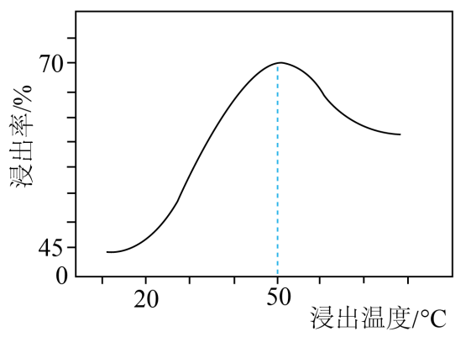

(4)钼精矿()可用于制备钼酸铵。钼酸铵溶液可以结晶出二钼酸铵[，相对分子质量为340]，二钼酸铵晶体加热过程中固体残留率随温度变化曲线如图所示。

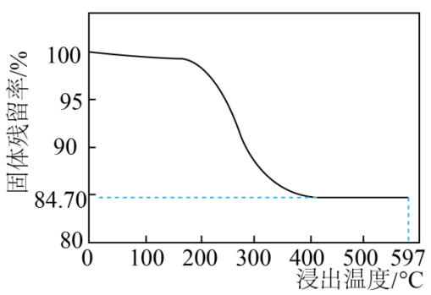

597℃时固体产物化学式为 。(写出计算过程)

已知：固体残留

(5)一种晶体结构如下图，在中通过氮掺杂反应可生成，能使具有光学活性，掺杂过程如图所示。则晶体中 ， 。

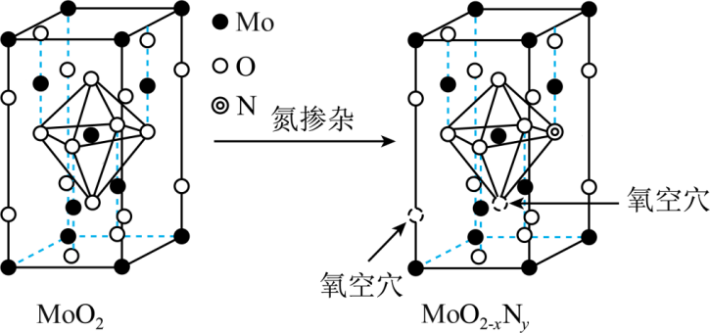

【答案】

(1)1:6 吸收SO2，减少SO2的排放

(2)nMoS2 +xe- +xLi+=Lix(MoS2)n

(3)MoS2+9ClO-+6OH-=++9Cl-+3H2O 温度高于50oC，NaClO分解；或温度升高，反应速率加快，生成的钼酸跟离子浓度增大，与钙镁离子形成沉淀

(4)MoO3

由图可知，热分解最终产物为钼的氧化物，设氧化物为MoOx，M(MoOx)=340g/mol×84.70%÷2=144g/mol，则96+16x=144，x=3，产物为MoO3

(5) 

【详解】（1）①根据反应6MoO3+MoS27MoO2+2SO2↑，可知理论上完全反应消耗的1:6；

②焙烧时加入CaCO3目的是与SO2和O2反应最终生成CaSO4，减少SO2的污染；

（2）由方程式可知，放电时Li为负极失去电子，MoS2为正极，得到电子发生还原反应，电极反应式为：nMoS2 +xe- +xLi+=Lix(MoS2)n；

（3）①钼精矿()中加入NaOH溶液和NaClO溶液可得到钼酸钠，同时生成硫酸盐，根据电子守恒、电荷守恒和原子守恒，一个MoS2失去18个电子，一个ClO-得到2个电子，反应的离子方程式为：MoS2+9ClO-+6OH-=++9Cl-+3H2O；

②当温度高于50℃后浸出率降低的可能原因是：温度高于50oC，NaClO分解；或温度升高，反应速率加快，生成的钼酸跟离子浓度增大，与钙镁离子形成沉淀；

（4）(相对分子质量为340)受热分解生成氧化物，设氧化物为MoOx，1个生成2个MoOx，根据相对分子量关系，M(MoOx)=340g/mol×84.70%÷2=144g/mol，则96+16x=144，x=3，产物为MoO3；

（5）由MoO2晶胞结构可知，晶胞中有Mo个数为8×+4×+1=4，O的个数为8×+8×+2=8，晶胞中有4个MoO2；在晶体中，O空位个数为1++=，(2-x)×4=8-，x=，N增加个数为1×=，则4y=，y=。

6．（2025·江苏·一模）高铁锌焙烧矿渣主要含。一种利用焙烧矿渣制备并生产黄铵铁矾的流程如下：

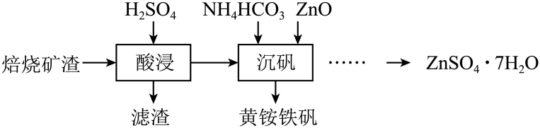

回答下列问题。

(1)“酸浸”前要将焙烧矿渣进行粉碎处理的原因是 。

(2)“酸浸”时，控制反应温度65℃、硫酸初始酸度，滤渣中锌元素的质量分数随时间变化的关系如下图所示。当浸出时间超过后，滤渣中锌元素的质量分数反而升高的原因是 。

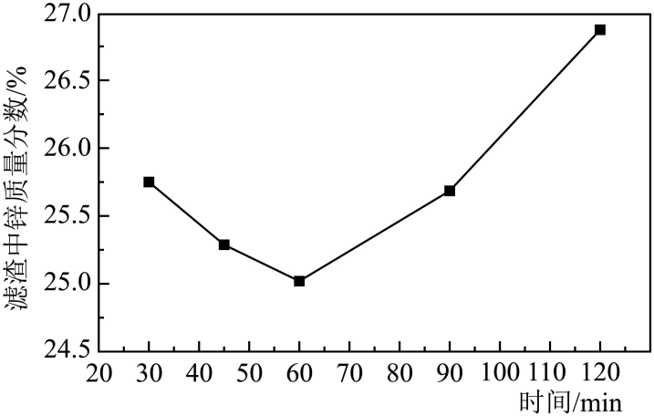

(3)“沉矾”生成黄铵铁矾[]，需控制溶液、温度不超过。

①生成黄铵铁矾的化学方程式为 。

②控制溶液温度不能过高的原因是 。

③超过1.5，可发生反应。其平衡常数与、的代数关系式为 。

(4)加热晶体，测得加热过程中剩余固体的质量随温度的变化关系如下图所示。A点物质为 (填化学式)。

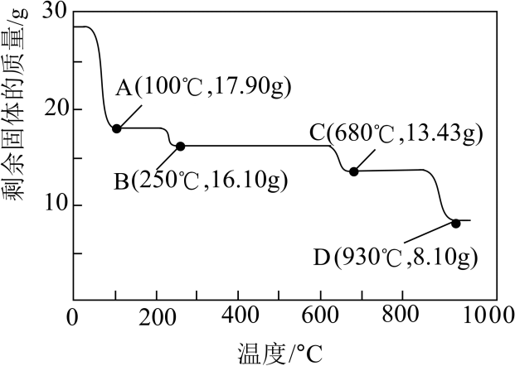

【答案】

(1)增大与酸接触面积，加快反应速率，提高焙烧矿渣浸出率

(2)浸出时间超过，溶液中被消耗、升高，随着水解程度增大，生成的胶体吸附溶液中；还可生成沉淀，附着在焙烧矿渣表面阻碍锌的浸出，使滤渣中锌质量分数升高(共3分)

(3) 温度过高，受热分解 

(4)

【分析】高铁锌焙烧矿渣主要含ZnO、ZnFe2O4、SiO2，加入硫酸酸浸，SiO2与硫酸不反应，过滤除去，得到含有硫酸锌，硫酸铁以及过量硫酸的混合溶液，向混合溶液中加入NH4HCO3、ZnO，发生反应3Fe2(SO4)3+5ZnO+2NH4HCO3+5H2O2NH4Fe3(SO4)2(OH)6+5ZnSO4+2CO2↑，过滤，除去黄铵铁矾，将硫酸锌滤液经过一系列处理，得到ZnSO4·7H2O；

（1）“酸浸”前要将焙烧矿渣进行粉碎处理的原因是矿渣粉碎可以增大与酸的接触面积，加快反应速率，提高焙烧矿渣浸出率；

（2）由图可知，滤渣中锌元素的质量分数在60min以前逐渐减小，超过60min后，滤渣中锌元素的质量分数反而升高，溶液中有大量Fe3+，由于Fe3+易水解，考虑浸出导致pH变化从而使Fe3+水解生成Fe(OH)3从而导致此变化，故原因为浸出时间超过60min，溶液中H+被消耗、pH升高，随着Fe3+水解程度增大，生成的Fe(OH)3胶体吸附溶液中Zn2+；Fe3+还可生成Fe(OH)3沉淀，附着在焙烧矿渣表面阻碍锌的浸出，使滤渣中锌质量分数升高；

（3）①“沉矾”生成黄铵铁矾NH4Fe3(SO4)2(OH)6，需控制溶液pH=1.5、温度不超过85℃，向过滤后的混合溶液中加入NH4HCO3、ZnO，反应还生成硫酸锌和CO2，化学方程式为3Fe2(SO4)3+5ZnO+2NH4HCO3+5H2O2NH4Fe3(SO4)2(OH)6+5ZnSO4+2CO2↑；

②由于反应物之一是碳酸氢铵，不稳定，受热易分解，故控制溶液温度不能过高的原因是温度过高，NH4HCO3受热分解；

③根据所给反应，该反应K=；

（4）28.7gZnSO4·7H2O的物质的量为=0.1mol，A点物质质量为17.9g，失去水的质量为10.8g，即0.6mol水，所以A点物质为ZnSO4·H2O。

7．（2025·江苏淮安·模拟预测）一种以废铜渣(主要是CuO，含有少量Fe2O3杂质)为原料制备碱式碳酸铜[Cu2(OH)2CO3]的流程如下所示。

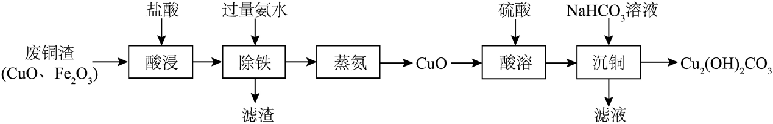

(1)“酸浸”时，采取下列措施一定能提高铜元素浸出率的有___________(填序号)。

A．升高酸浸温度 B．加快搅拌速度 C．缩短酸浸时间 D．粉碎废铜渣

(2)“除铁”时滤渣主要成分为 。(填化学式)

(3)“蒸氨”过程中生成CuO，写出该过程发生反应的化学方程式为： 。

(4)①制备碱式碳酸铜时，不采取向“除铁”后的溶液中直接加入NaHCO3溶液的原因是 。

②“沉铜”时发生反应的离子方程式为 。

③“沉铜”时也可以利用Na2CO3和NaHCO3的混合溶液，已知25℃时，碱式碳酸铜的饱和溶液pH约为8.5，溶液中H2CO3、、的分布系数δ随pH的变化如图所示。当恰好形成饱和碱式碳酸铜溶液时，溶液中 。

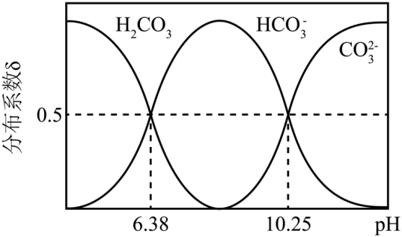

(5)由含少量Fe3+的CuSO4溶液可制取CuSO4·H2O晶体，请补充完整该制备过程的实验方案：向含有少量Fe3+的CuSO4溶液中， 。(已知：Fe3+在时完全转化为氢氧化物沉淀；室温下从CuSO4饱和溶液中结晶出CuSO4·5H2O，CuSO4·5H2O在80～120℃下干燥得到CuSO4·H2O。实验中需要使用CuO粉末、pH计)

【答案】

(1)BD

(2)Fe(OH)3

(3)Cu(NH3)4(OH)24NH3↑+CuO+H2O

(4)溶液中Cu2+浓度较低 2Cu2++4=Cu2(OH)2CO3↓+3CO2↑+H2O 10-1.75：1

(5)加入CuO粉末调节溶液pH≥3.2使Fe3+完全沉淀除去，在室温下蒸发CuSO4饱和溶液得到CuSO4•5H2O晶体，过滤，洗涤，在80～120℃下干燥得到CuSO4•H2O

【分析】由题干流程图可知，加入盐酸与氧化铜、氧化铁反应生成氯化铜、氯化铁，加入过量氨水与氯化铁反应生成氢氧化铁沉淀，蒸氨后生成氧化铜，CuO和硫酸反应生成硫酸铜，铜离子和碳酸氢根离子反应生成碱式碳酸铜[Cu2(OH)2CO3]，据此分析解题。

（1）A．适当升高酸浸温度，加快酸浸反应速率，能提高铜元素浸出率，但温度太高，盐酸挥发速度加快，反应速率不一定加快，A不合题意；

B．加快搅拌速度，能提高铜元素浸出率，B符合题意；

C．缩短酸浸时间，酸浸反应不完全，铜元素浸出率下降，C不合题意；

D．粉碎废铜渣，增大反应物接触面积，加快酸浸反应速率，能提高铜元素浸出率，D符合题意；

故答案为：BD；

（2）“除铁”时加入过量氨水与氯化铁反应生成氢氧化铁沉淀，滤渣主要成分为Fe(OH)3，故答案为：Fe(OH)3；

（3）过量氨水与氯化铜反应生成Cu(NH3)4(OH)2，蒸氨生成CuO、氨气和水，反应的化学方程式为Cu(NH3)4(OH)24NH3↑+CuO+H2O，故答案为：Cu(NH3)4(OH)24NH3↑+CuO+H2O；

（4）①制备碱式碳酸铜时，不采取向“除铁”后的溶液中直接加入NaHCO3溶液的原因是溶液中Cu2+浓度较低，产率不高故答案为：溶液中Cu2+浓度较低；

②“沉铜”时生成碱式碳酸铜[Cu2(OH)2CO3]，同时生成二氧化碳，离子方程式为2Cu2++4=Cu2(OH)2CO3↓+3CO2↑+H2O，故答案为：2Cu2++4=Cu2(OH)2CO3↓+3CO2↑+H2O；

③由题干分布图可知，当pH=10.25时，+H+，Ka2==10-10.25，饱和碱式碳酸铜溶液的pH约为8.5，得c(H+)=10-8.5mol/L，代入Ka2==10-10.25， ===10-1.75，故答案为：故答案为：10-1.75：1；

（5）向含有少量Fe3+的CuSO4溶液中，加入CuO粉末调节溶液pH≥3.2使Fe3+完全转化为氢氧化铁沉淀除去，在室温下蒸发结晶CuSO4饱和溶液得到CuSO4•5H2O晶体，过滤，洗涤，在80～120℃下干燥得到CuSO4•H2O，故答案为：加入CuO粉末调节溶液pH≥3.2使Fe3+完全沉淀除去，在室温下蒸发CuSO4饱和溶液得到CuSO4•5H2O晶体，过滤，洗涤，在80～120℃下干燥得到CuSO4•H2O。

8．（2025·江苏南京·模拟预测）钪(Sc)是一种功能强大但产量稀少的稀土金属，广泛用于尖端科技领域。

从某种磷精矿(主要成分为，含少量)分离稀土元素钪(Sc)的工业流程如下：

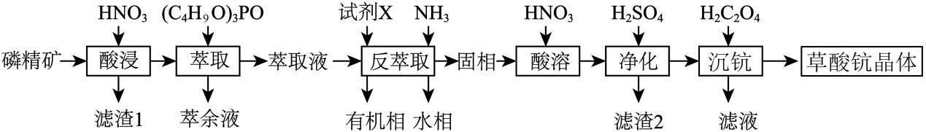

(1)写出“酸浸”过程中与发生反应的化学方程式 。

(2)“萃取”的目的是富集Sc，但其余元素也会按一定比例进入萃取剂中。

①通过制得有机磷萃取剂，其中—R代表烃基，—R不同产率也不同。当—R为“”时，产率 (填“大于”、“小于”或“等于”)—R为“”时，请从结构的角度分析原因 。

②“反萃取”的目的是分离Sc和Fe元素。向“萃取液”中通入，、、的沉淀率随pH的变化如图1，试剂X为 (填“”或“”)，应控制最佳pH为 。

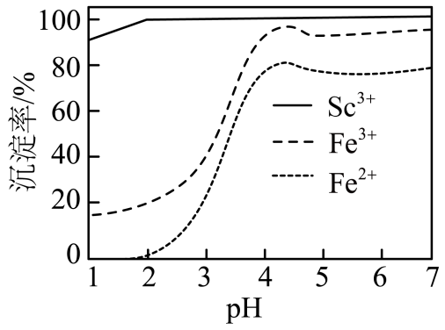

图l

(3)已知，，。

“沉钪”时，发生反应，此反应的平衡常数 。(用含a、b、c的代数式表示)。

(4)反应过程中，测得钪的沉淀率随的变化情况如图2所示。当草酸用量过多时，钪的沉淀率下降的原因是 。

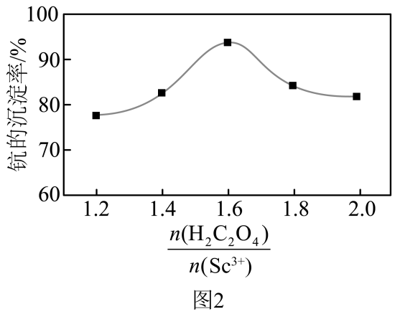

(5)草酸钪晶体()在空气中加热，随温度的变化情况如图3所示。550～850℃反应的化学方程式为 。(写出计算过程)

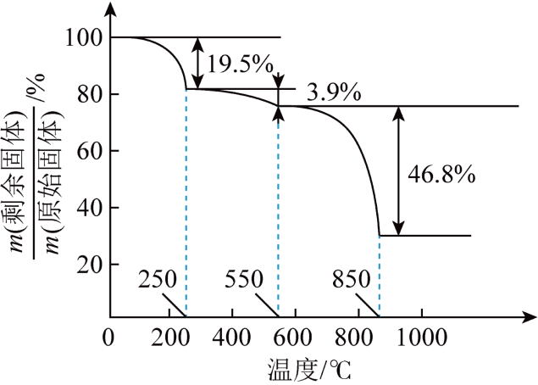

图3

【答案】

(1)

(2)大于 随着碳原子数增加，“”推电子能力强于“”，键更难断裂，产率降低  2

(3)

(4)草酸钪沉淀转化为可溶性络合物

(5)

【分析】磷精矿加入硝酸酸浸，二氧化硅不反应，过滤得到滤渣1，稀土元素、铁、钙元素进入滤液，加入萃取剂萃取出稀土元素，然后加入试剂X为亚硫酸钠将三价铁转化为二价铁，通入氨气，调节pH分离出含有稀土的固相，再加入硝酸溶解，加入硫酸除去钙元素得到硫酸钙为滤渣2，滤液加入草酸沉淀分离出草酸钪晶体；

（1）“酸浸”过程中与发生反应而溶解，化学方程式为；

（2）①随着碳原子数增加，“”推电子能力强于“”，键更难断裂，不利于正向进行，产率降低，所以当—R为“”时，产率大于—R为“”时；

②根据图中各离子的沉淀率，应加入还原剂，将还原为，控制pH为2，使沉淀，几乎不沉淀，有利于分离除杂，故试剂X为；

（3）此反应的平衡常数===；

（4）当草酸用量过多时，钪的沉淀率下降的原因是草酸钪沉淀转化为可溶性络合物；

（5）1mol草酸钪晶体的质量为462g，550℃时，质量减少462g×(19.5%+3.9%)≈108g，根据质量守恒，1mol草酸钪晶体含6mol，6mol的质量为108g，可知550℃时剩余固体为，850℃时固体质量剩余462g×(1-19.5%-3.9%-46.8%)≈138g，的摩尔质量为138g/mol，根据钪原子守恒，可知850℃时剩余固体为，则550～850℃反应的化学方程式为。

9．（2025·江苏·一模）从高铟烟灰中(主要含、、、等)提取铟的过程如下：

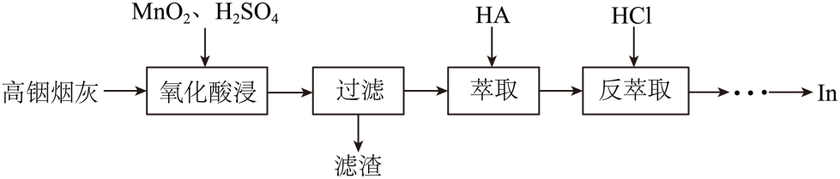

已知：使用有机萃取剂时，搅拌速度过快，易造成有机相乳化。

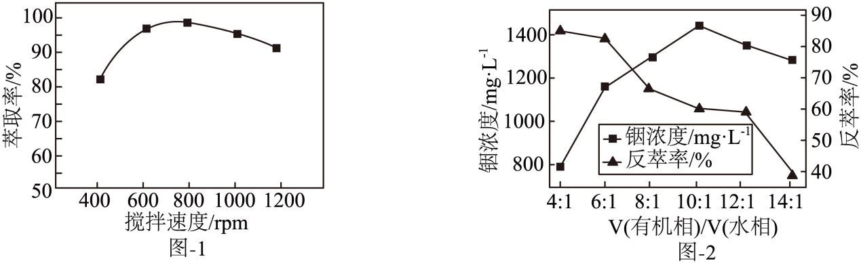

(1)氧化酸浸：向高铟烟灰中加入和稀充分反应，硫元素被氧化为，

①写出反应的离子方程式： 。

②过滤所得滤渣含、和 (填化学式)。

(2)萃取：向滤液中加入有机萃取剂(HA)并搅拌，发生反应：(水相)+3HA(有机相)(有机相)(水相)。在一定条件下，搅拌速度与铟萃取率关系如图-1所示，铟萃取率先增大后减小的可能原因是 。

(3)反萃取：(有机相(水相)(水相)(有机相)，有机相与水相体积比和反萃取率，水相中铟浓度的关系如图-2所示，操作时选择有机相与水相体积比为 ，原因是 。

(4)制备钢：分液，向水相中加入足量Zn，反应的化学方程式为 。若锌粉的利用率为，获得6.9kg铟时需要使用锌粉 kg(写出计算过程)。

【答案】

(1) 

(2)搅拌速度增大，有机相和水相的接触面积增大，提高萃取率；但搅拌速度过快，容易造成有机相的乳化，进入有机层的铟离子减少，导致铟的萃取率降低

(3) 反萃取率最高

(4) 10.0kg

【分析】高铟烟灰加入氧化锰和硫酸进行“氧化酸浸”后，转变为沉淀， 、转变为In3+，二氧化硅不与硫酸反应。滤液中含有In3+、Mn2+、，“滤渣”为过量的二氧化锰、二氧化硅和硫酸铅，滤液加入有机萃取剂HA萃取In3+，“反萃取”得到溶液，在溶液中加入锌粉发生置换反应得到粗铟。

（1）①向高铟烟灰中加入和稀充分反应，硫元素被氧化为，被还原为Mn2+，反应的离子方程式：；

②根据分析，过滤所得滤渣含、和；

（2）根据已知：使用有机萃取剂时，搅拌速度过快，易造成有机相乳化，则铟萃取率先增大后减小的可能原因是搅拌速度增大，有机相和水相的接触面积增大，提高萃取率；但搅拌速度过快，容易造成有机相的乳化，进入有机层的铟离子减少，导致铟的萃取率降低；

（3）为提高铟的提取率，根据图示，操作时选择有机相与水相体积比为，因为此时反萃取率最高；

（4）分液，向水相中加入足量Zn，发生置换反应得到粗铟，应的化学方程式为；根据关系式





。

10．（2025·河南信阳·二模）稀土元素已成为发展尖端科学技术不可缺少的材料。以氟碳铈矿(含)为原料制备的工艺流程可表示为



(1)“硫酸酸浸”时不能使用硅酸盐容器，原因是 。

(2)“复盐分离”时先加入硫脲(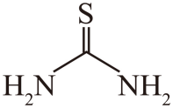)还原酸浸液中等离子，生成二硫甲脒(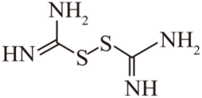)和 ，硫脲和反应的离子方程式为 。

(3)在硫酸介质中可被磷酸二异辛酯(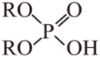)萃取， Ce(III)不被萃取。萃取“酸浸液”中，制取的流程如下：



①磷酸二异辛酯在煤油中通过氢键形成对称的环状二聚体，较大的烃基会使与之连接的氧原子难以形成氢键，该环状二聚体结构式可表示为 。

②被萃取物在有机层和水层中的物质的量浓度之比称为分配比(D)，本题实验条件下。向20mL含的酸浸液中加入10mL萃取剂，充分振荡，静置后，水层中 。

③反萃取时有机层加的作用是 。

(4)铈的价电子排布式为和之间可进行可逆电荷转移。通常具有面心立方晶体结构，高温下，失去氧形成氧空位，结构如图。每失去，理论上有 转化为。

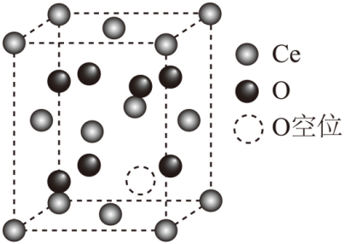

【答案】

(1)氢氟酸会腐蚀硅酸盐

(2)2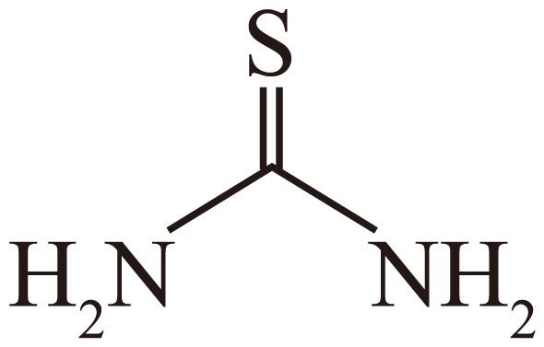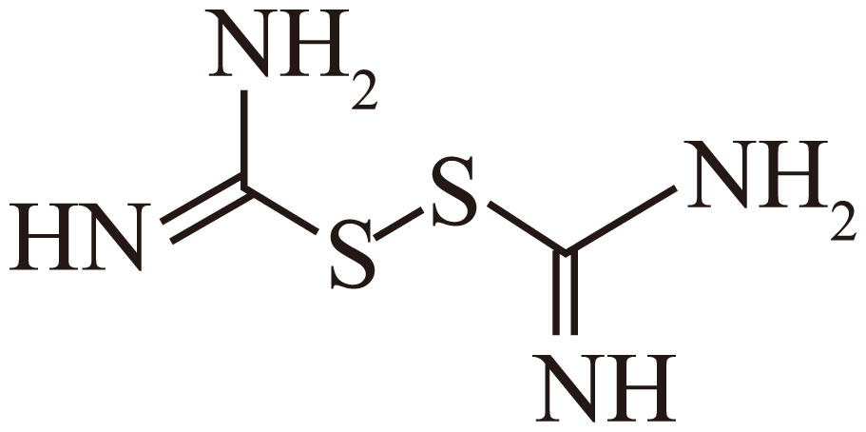

(3)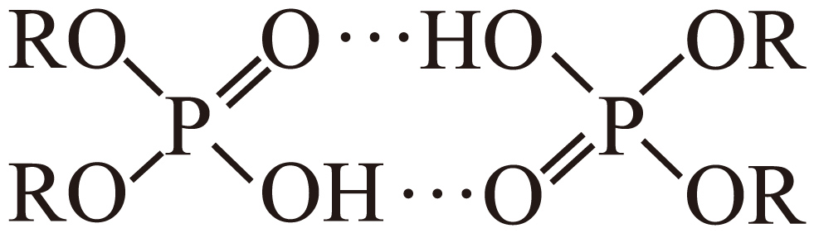 0.01 将四价铈还原为三价铈，使其进入水层

(4)2x

【分析】氟碳铈矿氧化焙烧将Ce3+氧化为Ce4+，然后加入稀硫酸形成含Ce4+、的溶液，经过复盐分离，方法为硫脲还原酸浸液中离子为Ce3+，再加入生成难溶的复盐，经过一系列操作得到；

(3)用萃取剂将Ce4+萃取到有机层，Ce3+不被萃取进入水层，有机层去氟后用硫酸反萃取得到Ce4+，用H2O2还原Ce4+为Ce3+，进入水层(含Ce3+)，然后加入氧化剂在碱性环境下将其氧化为，再沉淀灼烧得到，据此进行分析。

（1）中Ce为+3价，氧化焙烧后Ce被氧化为+4价，硫酸酸浸后，溶液中存在F-、Ce4+，酸浸时不能使用硅酸盐容器，是因为H+与F-形成HF，会腐蚀硅酸盐；

（2）“复盐分离”时先加入硫脲()，将+4价的Ce还原为+3价，硫脲和反应的离子方程式为：2；

（3）①磷酸二异辛酯在煤油中通过氢键形成对称的环状二聚体，较大的烃基会使与之连接的氧原子难以形成氢键，该环状二聚体结构式可表示为；

②被萃取物在有机层和水层中的物质的量浓度之比称为分配比(D)，。向20mL含的酸浸液中加入10mL萃取剂，充分振荡、静置后，水层中有

，解得；

③反萃取时加，可将+4价铈还原为+3价，使其进入水层；

（4）高温下，失去氧形成氧空位，每失去，根据得失电子守恒可知，理论上有2xmol转化为。

11．（2025·山东潍坊·一模）钴及其化合物广泛应用于磁性材料、电池材料等领域。一种用某含钴铜渣（主要成分和，含、、、、等）制备单质的流程如下：

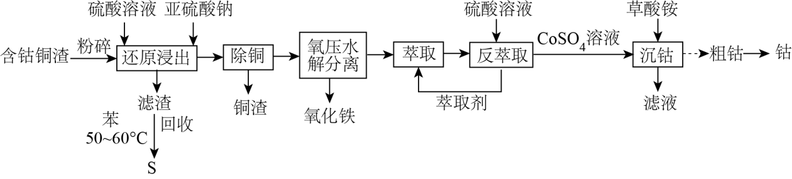

已知：①酸性条件下有氧化性；

②当反应的平衡常数时，可以认为反应进行完全；，草酸的电离常数。

回答下列问题：

(1)具有磁性，中的化合价为 ；“还原浸出”中加入亚硫酸钠的作用是 。

(2)回收时，温度控制在之间，原因是 。

(3)在“除铜”操作中，通过控制体系酸度和电位可实现将溶液中的转化为Cu（s）而除去，符合要求的反应体系是_____。

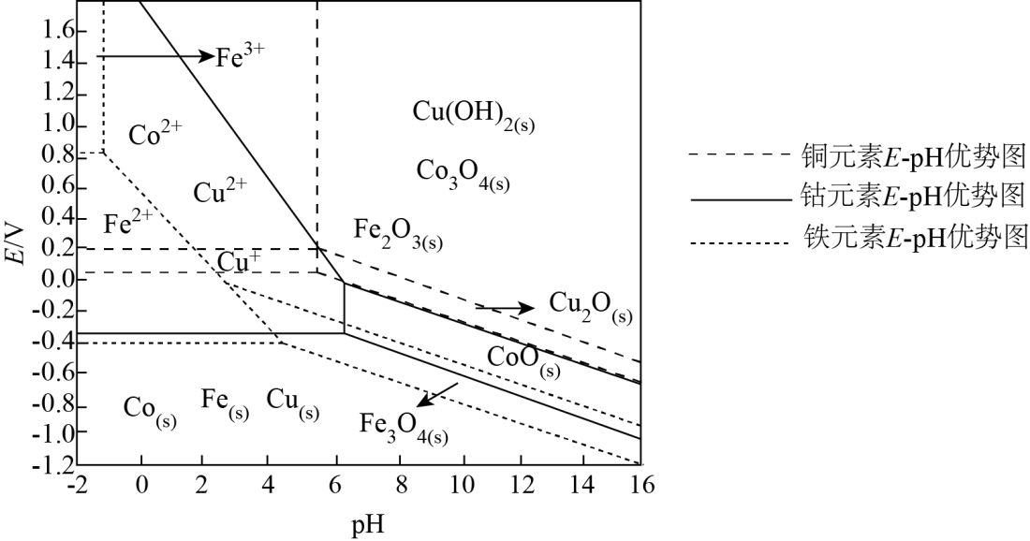

A． B．

C． D．

(4)“氧压水解分离”发生反应的离子方程式为 。

(5)可通过电解精炼粗钴制取钴单质，用硫酸钴溶液作为电解质，控制阴极室为3~5之间，若过低，会影响产率，原因是 。

(6)“沉钴”时，若用草酸代替草酸铵溶液、试通过计算来说明草酸能否实现完全沉钴 。

【答案】

(1) 还原和

(2)温度过高苯易挥发，温度过低硫的溶解速率（或溶解度）小

(3)A

(4)

(5)浓度大，先于放电

(6)；，钴离子沉淀不完全

【分析】“还原浸出”过程将金属氧化物溶解，并且将三价钴和三价铁还原为二价钴和二价铁，同时生成S，二氧化硅不溶于酸，滤渣为S和SiO2，然后将Cu2+还原为Cu除去，再把Fe2+氧化为氧化铁沉淀除去，最后将Co2+还原为Co。

（1）中S为-2价，的化合价为；“还原浸出”中加入亚硫酸钠的作用是还原和。

（2）滤渣中包括S和二氧化硅，用苯萃取滤渣可回收S，为保证萃取分离速度和效率，需要温度控制在之间，原因是温度过高苯易挥发，温度过低硫的溶解速率（或溶解度）小。

（3）在“除铜”操作中，通过控制体系酸度和电位可实现将溶液中的转化为Cu（s）而除去，符合要求的反应体系是，故答案为A。

（4）据分析，“氧压水解分离”是把Fe2+氧化为氧化铁沉淀除去，发生反应的离子方程式为。

（5）可通过电解精炼粗钴制取钴单质，用硫酸钴溶液作为电解质，控制阴极室为3~5之间，若过低，会影响产率，原因是浓度大，先于放电。

（6）；，钴离子沉淀不完全。

12．（2025·重庆·一模）镍、钴及其化合物在工业上有广泛的应用。以含镍废料(主要成分为NiO，含少量FeO、、CoO、BaO和)为原料制备和的工艺流程如下。

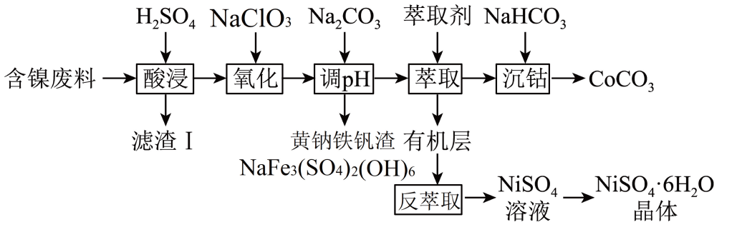

回答下列问题：

(1)基态Co原子的价层电子的轨道表示式为 。

(2)“滤渣Ⅰ”主要成分是 (填化学式)。

(3)“调pH”过程中生成黄钠铁钒沉淀，该反应的离子方程式为 。

(4)①“萃取”时需充分振荡，目的是 。

②“萃取”和“反萃取”可简单表示为：。在萃取过程中加入适量氨水，其作用是 。

(5)常温下，，若起始时，“沉钴”过程中应控制 。

(6)在空气中能受热分解，测得剩余固体的质量与起始的质量的比值(剩余固体的质量分数)随温度变化曲线如图所示。

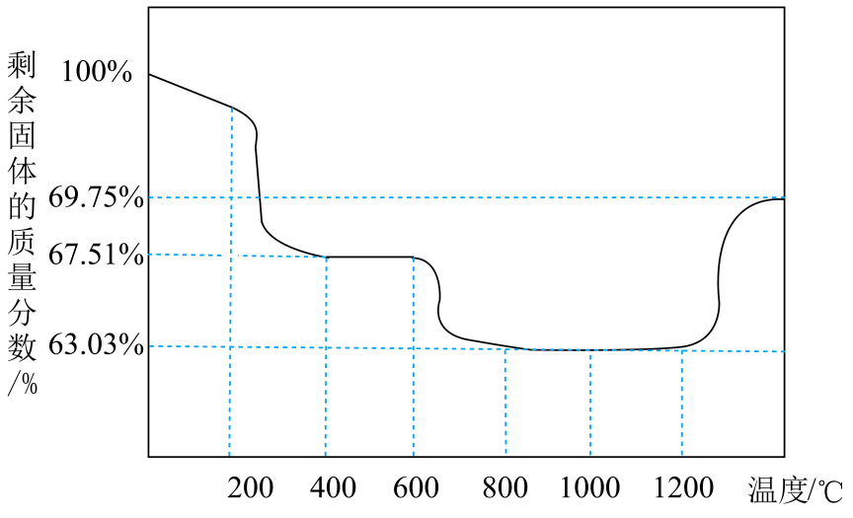

将固体置于热解装置中，通入空气流，在 ℃(填范围)煅烧至恒重即可得到。(已知的摩尔质量为119g/mol，的摩尔质量为241g/mol)

【答案】

(1)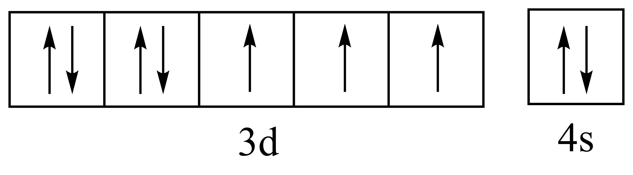

(2)、

(3)

(4)增大有机溶剂与溶液的接触面积，提高的萃取率 消耗，促进平衡向正反应方向移动，提高萃取率

(5)7.3

(6)

【分析】工业上以含镍废料(主要成分为NiO，含少量FeO、、CoO、BaO和)为原料制备和的工艺流程为：将含镍废料先加稀硫酸进行酸浸，不溶，BaO与反应生成沉淀，过滤后形成滤渣I除去；其余氧化物溶于稀硫酸转化为含、、、、的酸性滤液，在滤液中加入将氧化为，再加入调节溶液pH，将转化为沉淀过滤除去，剩下含、的滤液加入有机萃取剂把萃取到有机溶剂中分液进行分离，然后往有机层中加入硫酸进行反萃取重新得到，经过一系列处理得到产品之一；前面萃取分液后含的水层加入沉钴后得到产品之二，据此分析解答。

（1）Co为27号元素，位于周期表中第四周期第VIII族，基态Co原子的价层电子排布式为：，则基态Co原子的价层电子的轨道表示式为：。

故答案为：。

（2）根据分析，滤渣I的主要成分为不与稀硫酸反应的以及能与稀硫酸反应的BaO生成的沉淀。

故答案为：、。

（3）“调pH”过程是使在溶液中最后转化为沉淀的过程，则反应的离子方程式为：。

故答案为：。

（4）①“萃取”的目的是将含、的滤液加入有机萃取剂把萃取到有机溶剂中通过分液进行分离，萃取中充分振荡的目的是：增大有机溶剂与溶液的接触面积，提高的萃取率；

②“萃取”和“反萃取”可简单表示为：，正反应为萃取过程，逆反应为反萃取过程；在萃取过程中加入适量氨水，可以消耗，促进平衡向正反应方向移动，提高萃取率。

故答案为：增大有机溶剂与溶液的接触面积，提高的萃取率；消耗，促进平衡向正反应方向移动，提高萃取率。

（5）常温下，，若起始时，“沉钴”时的pH为：，解得，则，，最后得到“沉钴”过程中应控制。

故答案为：7.3。

（6）在空气中能受热分解，根据测得剩余固体的质量与起始的质量的比值(剩余固体的质量分数)图可知，受热后得到的产物可能是：、、，取分别得到上面3种产物的剩余固体的质量分数为：、、；根据以上数据再结合图形可以得出，在煅烧至恒重即可得到。

故答案为：。

13．（2025·广东·一模）对电解制锰过程中产生的复合硫酸盐[成分为和]进行回收利用具有较高的经济价值与环保价值，相关工艺流程如图所示。

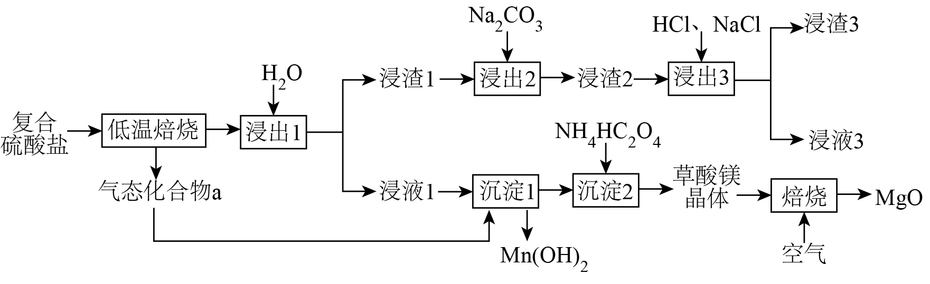

已知：室温下，；；。

(1)气态化合物a的化学式为 。

(2)“沉淀1”时，室温下将“浸液1”的调至9.5，得到沉淀，此时浸液中的浓度为 。

(3)草酸镁晶体在足量空气中充分“焙烧”时发生反应的化学方程式为 。

(4)“浸出2”中加入溶液的目的为 。

(5)“浸出3”后，铅元素以的形式存在，该过程中涉及铅元素的反应的离子方程式为 ；“浸渣3”的主要成分为 (填化学式)。

(6)将“沉淀1”中所得的焙烧，可制得锰的某种氧化物，其立方晶胞结构如图中A所示(和O原子省略)，晶胞棱长为。A可看作是i、ii两种基本单元交替排列而成。

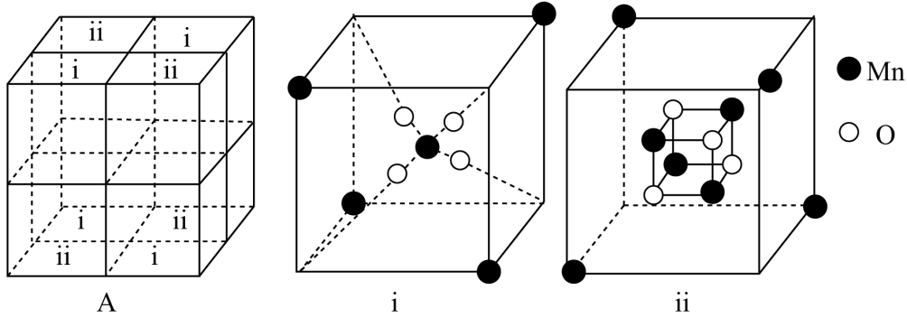

①该氧化物的化学式为 。

②设该氧化物最简式的式量为，则晶体密度为 (列出计算式，为阿伏加德罗常数的值)。

【答案】

(1)

(2)

(3)

(4)将和转化为能与酸反应的和，便于后续和的分离、回收处理

(5) 

(6) 

【分析】将复合硫酸盐[成分为和]进行低温焙烧，复合硫酸盐中含有，低温焙烧时，铵盐受热分解，分解产生的气态化合物a为，将固体进行加水浸出，和能溶于水，故进入浸液1中，通入氨气调节pH值，由，转化为沉淀，再加入，得到，在空气中焙烧得到MgO；难溶的和进入浸渣1，向浸渣1中加入溶液进行浸出2，将和转化为能与酸反应的和，得到含和的浸渣2，向浸渣2中加入HCl和NaCl进行浸取3，与反应生成含的浸液3和含的浸渣3，据此回答。

（1）复合硫酸盐中含有，低温焙烧时，铵盐受热分解，分解产生的气态化合物a为；

（2）室温下将 “浸液1” 的pH调至9.5，则，根据，可得；

（3）草酸镁晶体在足量空气中充分 “焙烧”，C元素被氧气氧化为CO2，根据原子守恒和得失电子守恒配平化学方程式为；

（4）由可知，PbCO3的溶解度小于PbSO4，加入溶液可发生沉淀转化，将和转化为能与酸反应的和，便于后续和的分离、回收处理；

（5）“浸出3” 后，铅元素以的形式存在，“浸渣2” 主要含，加入HCl、NaCl，发生反应的离子方程式为；复合硫酸盐中含，加入转化为，再加入HCl、NaCl，转化为AgCl沉淀，所以 “浸渣3” 的主要成分为AgCl；

（6）①计算Mn原子个数：在晶胞中，i、ii两种基本单元交替排列，一个晶胞中含有8个基本单元。每个i单元中Mn原子个数为（1个位于体心，4个位于顶点，顶点原子被8个晶胞共用）；每个ii单元中Mn原子个数为（4个位于顶点）。则一个晶胞中Mn原子总数为个；计算O原子个数：每个i单元中O原子个数为4个，每个ii单元中O原子个数为4个，所以一个晶胞中O原子总数为个，因此，Mn与O原子个数比为，该氧化物的化学式为；

②由①可知一个晶胞中含有8个 “”，根据m = nM，晶胞质量(Mr为该氧化物最简式的式量，为阿伏加德罗常数的值)，已知晶胞棱长为，根据正方体体积公式（a为棱长），则晶胞体积，根据密度公式，可得晶体密度。

14．（2025·江苏·一模）一种以软锰矿（主要含和少量、、、等）和黄铁矿（主要成分为）为原料制备的流程如下：



(1)酸浸。将软锰矿、黄铁矿与溶液混合搅拌，反应过程中铁元素的变化为。90℃下酸浸，锰元素浸出率及、的（质量浓度）随时间的变化如图所示。

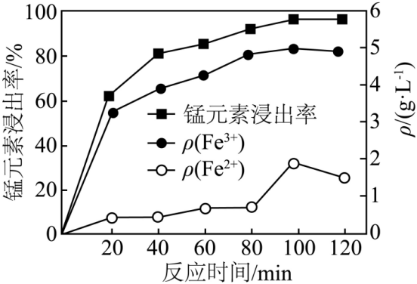

①0~20min内，中的硫元素被氧化为。此时，和发生主要反应的离子方程式为 。

②0~20min内，逐渐增大的原因是 。

③100min后，逐渐减小的原因是 。

(2)除铁。向“酸浸”所得浸出液中加入过量，调节溶液pH，充分反应后过滤。的实际用量比理论计算用量大得多，其原因是 。

(3)制。向“除镁、钙”后的溶液中滴加适量氨水，充分反应后过滤、洗涤。将所得沉淀加水制成悬浊液，向其中通入空气可制得。若通入空气时间过长，所得样品中锰元素的质量分数会降低，其原因是 。

(4)测样品纯度。称取样品于锥形瓶中，加入  溶液和适量稀硫酸，加热。待固体完全溶解后，冷却，用的溶液滴定过量的，消耗溶液。不考虑杂质反应，计算样品中的纯度 （写出计算过程）。

已知：，。

【答案】

(1) 与酸反应生成的速率大于被氧化的速率 被空气中氧气氧化为，且溶液pH增大，水解程度增大

(2)溶液中催化分解

(3)部分锰元素被氧化成高价态锰氧化物

(4)









【分析】软锰矿和黄铁矿经过稀硫酸酸浸后得到SiO2沉淀和含Fe3+、Fe2+、Mg2+、Ca2+、Mn2+的溶液，向浸出液中加入过氧化氢将Fe2+氧化成Fe3+；调节溶液pH将Fe3+转化为Fe(OH)3沉淀除去；再加入沉淀剂除去钙镁离子；净化后的滤液中主要含MnSO4，向其中滴加适量氨水，充分反应后过滤、洗涤。将所得沉淀加水制成悬浊液，向其中通入空气可制得Mn3O4。

（1）中的硫元素被氧化为，Fe2+被氧化为Fe3+，MnO2被还原为Mn2+，离子方程式为：；反应过程中铁元素的变化为，0~20min内与酸反应生成的速率大于被氧化的速率，故逐渐增大；100min后被空气中氧气氧化为，且溶液pH增大，水解程度增大故逐渐减小；

（2）向“酸浸”所得浸出液中加入过量可将Fe2+被氧化为Fe3+，溶液中生成的催化分解，故的实际用量比理论计算用量大得多；

（3）若通入空气时间过长，部分锰元素被氧化成高价态锰氧化物，导致所得样品中锰元素的质量分数会降低；

（4）先利用草酸钠还原为，离子方程式为，过量的草酸钠再用高锰酸钾滴定，离子方程式为：，所以物质的量的关系为：即



，解得

，

15．（2025·湖南岳阳·一模）中国是世界上最早利用细菌冶金的国家。已知金属硫化物在“细菌氧化”时转化为硫酸盐，某工厂用细菌冶金技术处理载金硫化矿粉(其中细小的颗粒被包裹)，以提高金的浸出率并冶炼金，工艺流程如下：

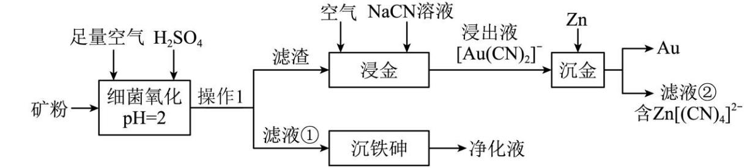

回答下列问题：

(1)属于 区元素，其基态原子的价电子排布式为 。

(2)“细菌氧化”过程中，硫酸的浓度 。(填“逐渐变大”、“逐渐变小”或“保持不变”)

(3)“浸金”中发生反应的离子方程式为 。

(4)“沉金”中的作用为 。

(5)“滤液②”中的含有配位键，其中参与配位原子是 (填“碳原子”或“氮原子”)，理由是 。

(6)常温下，溶液中分别与三种金属离子形成配离子，平衡时，与的关系如图所示。

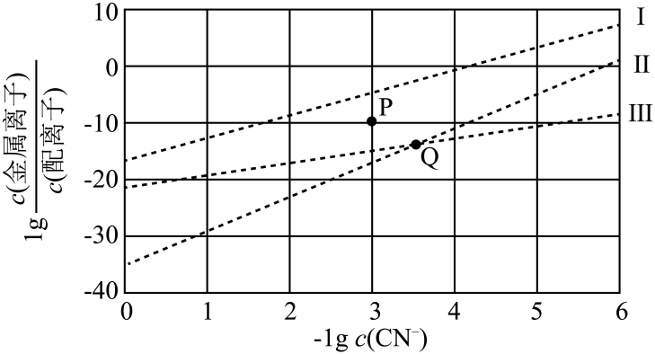

①当对应的相关离子浓度处于点P时，配离子的解离速率 生成速率(填“>”、“<”或“=”)。

②当和对应相关离子的混合液处于Q点，向其中加少量粉末，达平衡时，与的大小：前者 后者(填“>”、“<”或“=”)。

【答案】

(1) 

(2)逐渐变大

(3)

(4)作还原剂，将还原为

(5)碳原子 中碳氮都含有孤电子对，但碳原子的电负性比氮原子小，更易提供孤电子对形成配位键

(6)> <

【分析】矿粉中加入足量空气和硫酸，在pH=2时进行细菌氧化，金属硫化物中的S元素转化为硫酸盐，过滤，滤液中主要含有Fe3+、硫酸根离子、As（V），加碱调节pH值，Fe3+转化为氢氧化铁胶体，可起到絮凝作用，促进含As微粒的沉降，过滤可得到净化液；滤渣主要为Au，Au与空气中的O2和NaCN溶液反应，得到含[Au(CN)2]-的浸出液，加入Zn进行“沉金”得到Au和含[Zn(CN)4]2-的滤液②

（1）是第30号元素，基态原子的价电子排布式为，属于区元素；

（2）“细菌氧化”过程中，，硫酸的浓度逐渐变大；

（3）“浸金”中由Au，氧气，NaCN反应生成，Au由0价升高到+1价，发生反应的离子方程式为；

（4）“沉金”中Zn由0价变为+2价，作还原剂，将[Au(CN)2]-还原为Au；

（5）“滤液②”中的含有配位键，其中参与配位原子是CN-中的C原子，理由是：配位原子要有孤电子对，且电负性较小，容易提供孤电子对，中碳氮都含有孤电子对，但碳原子的电负性比氮原子小，更易提供孤电子对形成配位键；

（6）设金属离子形成配离子的离子方程式为：金属离子配离子，则平衡常数，，即，故三种金属离子形成配离子时，m越大，对应曲线斜率越大，则Ⅱ代表、Ⅲ代表；

①I是与变化的关系。由P点状态移动到形成配离子的反应的平衡状态时，不变，增大，即增大、减小，即平衡左移，则P点状态离子的解离速率＞生成速率；

②当Ⅱ和Ⅲ对应相关离子的混合液处于Q点，向其中加少量粉末，会消耗形成配离子，使得溶液中减小(沿横坐标轴向右移动)，与曲线在Q点相交后，随着继续增大，Ⅱ位于Ⅲ上方，即，则，故达平衡时，与的大小：前者＜后者。